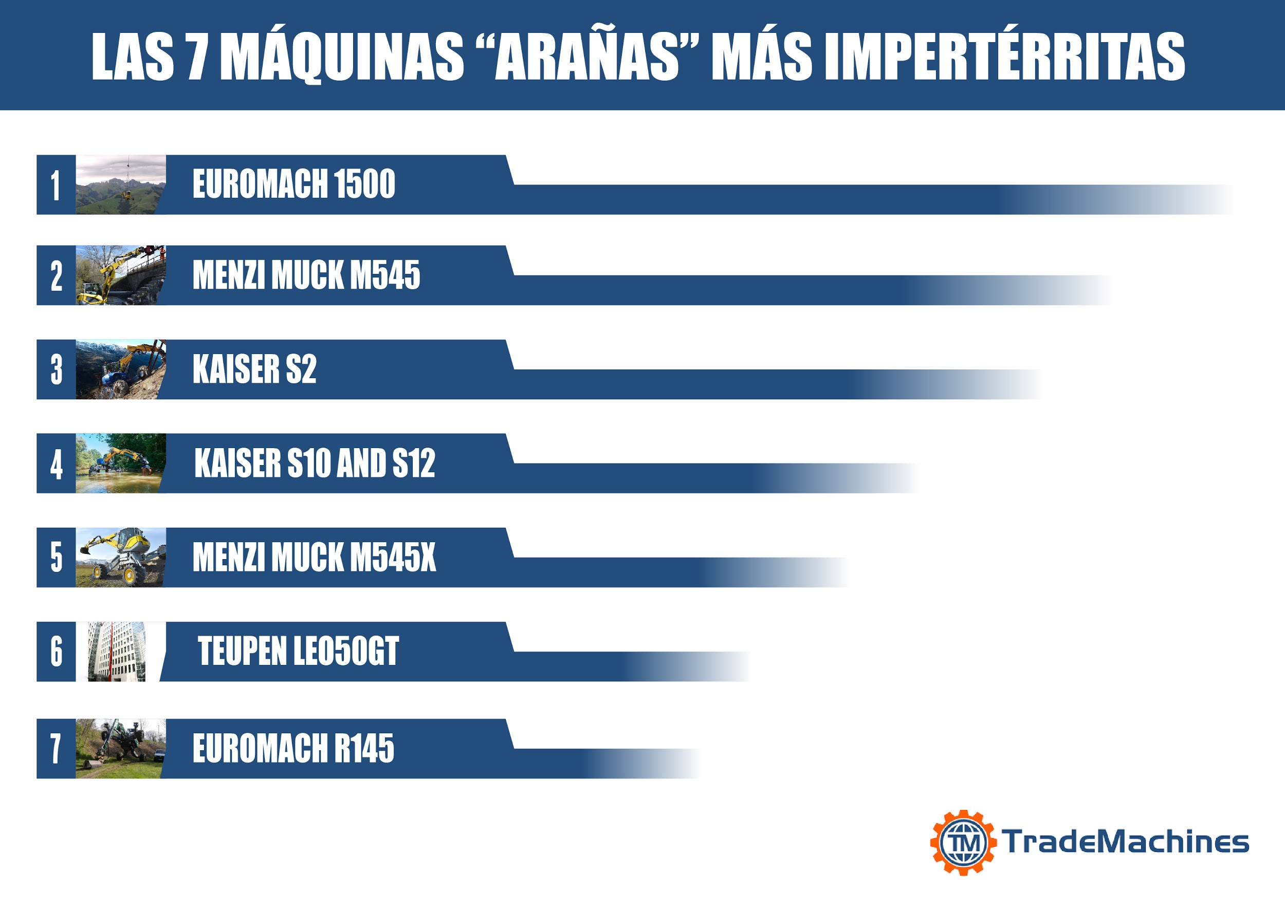Galería de imágenes: Las 7 máquinas “arañas” más impertérritas

¿Cómo las arañas inspiran a la industria pesada....?

Excavadoras “arañas” (también conocidas como excavadoras andantes) se han establecido como expertas para tareas especiales. Como el patrón para estos vehículos similares a arácnidos, a los ingenieros les sirvió la fascinante y compleja naturaleza de arañas. Sus visiones las convirtieron en un resultado impresionante!

Eche un vistazo a las máquinas “arañas” más intrépidas y poderosas alistadas en el ranking de TradeMachines. Emociones fuertes están garantizadas!

Salvajes, robustas y fiables son los adjetivos que precisamente describen las máquinas “arañas”. Están preparadas para trabajar en cualquier tipo de entorno, ya sea en aguas profundas, bosques o terrenos irregulares con pendientes pronunciadas. El chasis giratorio de las máquinas “arañas” y los soportes de rueda en forma de patas proporcionan su versatilidad y estabilidad.

A pesar de las capacidades excepcionales de las máquinas “arañas” y su apariencia original, la mayoría de la gente ni siquiera se da cuenta de su existencia. Estos vehículos de aspecto loco fueron inventados en 1966 por Edwin Ernst Menzi y Joseph Kaiser. La idea detrás de la invención era diseñar una excavadora que por fin pudiera alcanzar zonas hasta entonces inaccesibles para las excavadoras convencionales (como p.ej. laderas de montañas). Hoy en día, empresas Menzi Muck AG y Kaiser AG pertenecen a los principales fabricantes de excavadoras “arañas”.

Descubra más sobre las máquinas potentes y ágiles en la galería de imágenes.

Galería de imágenes: https://press.trademachines.com/latest_media

Nota de prensa:
- TradeMachines es un metabuscador de maquinaria usada. Reunimos ofertas de vendedores y subastadores de todo el mundo, y tenemos todo tipo de máquinas bajo el mismo techo. Nuestra plataforma es una forma cómoda y práctica de buscar online ofertas locales y de todo el mundo.
- Separata gratuita.
- En caso de reimprimir nuestro artículo, adjunte por favor un enlace a trademachines.es
- Mencione las fuentes de las imágenes utilizadas.
- Para obtener más información sobre TradeMachines, póngse en contacto con onlinemarketing@trademachines.com
Su persona de contacto
Krystyna Grat
Online Marketing Manager
https://trademachines.es/
Tel. +49 30 61 29 71 16
Email: krystyna.grat@trademachines.com

Fuentes de imágenes & Ranking:
1er puesto: 1500 Mobile / Euromach srl (Italia)
http://www.euromach.com/eng/spider-mini-excavator.php
2º puesto: Menzi Muck M545 / Menzi Muck AG (Suiza)
https://www.menzimuck.com/en/menzi-muck-world/multimedia/photos/
3er puesto: KAISER S2 / KAISER AG (Liechtenstein)
https://www.kaiser.li/products/s2-emission-stage-eu-iiiatier-3/
4º puesto: KAISER S10 and S12 / KAISER AG (Liechtenstein)
https://www.kaiser.li/products/new-generation-s10-s12-allroad/
5º puesto: Menzi Muck M545x / Menzi Muck AG (Suiza)
https://www.menzimuck.com/en/product-groups/menzi-muck-walking-excavators/
6º puesto: Teupen LEO50GT / TEUPEN Maschinenbau GmbH (Alemania)
https://www.teupen.com/en/products/leo50gt
7º puesto: Euromach R145 Big Foot - Forester / Euromach srl (Italia)
http://www.euromach.com/eng/big-walking-excavator.php

Leyenda:

1er puesto: 1500 Mobile / Euromach srl (Italia)

1500 Mobile es la excavadora “araña” más pequeña del mercado. El propio peso del pequeño italiano es de sólo 1900 kg, además de anchura mide menos de un metro. Gracias a su tamaño compacto y bajo peso, se lo puede transportar en helicóptero a lugares de difícil acceso. La miniexcavadora “araña” es una especialista para excavaciones pequeñas en entornos muy estrechos y poco accesibles.
2º puesto: Menzi Muck M545 / Menzi Muck AG (Suiza)

Menzi Muck M545 es una excavadora “araña” que debe sus capacidades excepcionales al chasis innovador y los brazos de alta tecnología. Las ruedas y los pies del todoterreno se adaptan a prácticamente cualquier terreno, lo que es posible gracias a la modalidad de cuatro ruedas directrices controladas por sensores. Con sus fuerzas de elevación y desgarre, supera a todas las excavadoras convencionales: Menzi Muck M545 puede alcanzar la potencia de una excavadora sobre orugas de 20 toneladas con su peso muerto de sólo 11 toneladas. La máquina es capaz de vadear en el agua sin contaminar el hábitat de criaturas acuáticas. Puede sumergirse en aguas de hasta 1,7 m de profundidad.
3er puesto: KAISER S2 / KAISER AG (Liechtenstein)

Kaiser S2 es una allround-máquina muy potente que también se puede utilizar en terrenos extremos. A este maestro al trabajar en pendientes casi verticales no le abruma ningún desafío. Los afustes ajustables permiten una superficie de apoyo máxima en montañas o acantilados muy escarpados. Esta excavadora “araña” encarna tanto la robustez (por su construcción de acero) como la sensibilidad (en la hidráulica).
4º puesto: KAISER S10 and S12 / KAISER AG (Liechtenstein)

¿Le ha impresionado la Menzi Muck M545? Kaiser S10 es una excavadora “araña” de nueva generación que representa eficiencia y potencia. Dado que la excavadora tiene la modalidad aumentada de ajuste máximo de las ruedas, puede trabajar sumergida en el agua hasta una profundidad de aproximadamente 2,45 metros. Esto la convierte en una competidora fuerte de la Menzi Muck M545, que puede trabajar sumergida en el agua hasta una profundidad de 1,70 metros. El hecho de que se haya agrandado el volumen de su depósito de combustible también ha aumentado su tiempo de funcionamiento. ¡Un fuerte rival!
5º puesto: Menzi Muck M545x / Menzi Muck AG (Suiza)

Menzi Muck M545x es una excavadora “araña” con un enorme potencial. Sin duda, su motor de 155 CV impresiona a todo el mundo. El sistema P-Vation para el apoyo paralelo de las ruedas permite el ajuste simultáneo de los estabilizadores en dirección horizontal y vertical. A parte de esto, la excavadora “araña” es altamente adaptable a cualquier terreno.
6º puesto: Teupen LEO50GT / TEUPEN Maschinenbau GmbH (Alemania)

Teupen LEO50GT es una solución perfecta para aquellos que necesitan urgentemente ayuda con trabajos de construcción en alturas elevadas. La máquina permite operaciones complejas en altura dondequiera que el acceso sea difícil debido a los suelos sensibles o a la limitada capacidad de cargamento del suelo. Al trabajador se lo puede llevar en el cesto giratorio de 180° hasta una altura de trabajo de 50 metros, lo que equivale a la altura de un edificio de 18 pisos. Esto convierte la Teupen LEO50GT en una pionera en su categoría.
7º puesto: Euromach R145 Big Foot - Forester / Euromach srl (Italia)

Euromach R145 Big Foot Forester es una excavadora “araña” más potente del mundo y, al mismo tiempo, la pionera entre todas las máquinas tipo araña. Gracias a su enorme potencia (266 CV) y a la posibilidad de montar hasta tres bombas de desplazamiento variable (una para el accionamiento, otra para el brazo y otra para el implemento), es una maestra en aplicaciones especialmente difíciles. Se puede utilizar tanto en bosques como en terrenos abruptos. Con una palabra, ¡es invencible!

